3, 4, 5, 6 Juillet 2003 Mücheln

1963 - 2003 : 40 ans du Traité de l’Elysée (Janvier 2003 : Inauguration de l’ambassade de France à Berlin)

Jeudi 3 juillet 21h : départ de Bois d’Arcy

Vendredi 4 Juillet

Visite de Naumburg
17h : arrivée à Mücheln
18h : repas au Cavallino, Activités sur la place du Marché

Samedi 5 juillet

8h30 :départ pour Berlin  Tour de Berlin, déjeuner au « Schildkröte »  Visite de l’ambassade de France à Berlin et  réception par l’ambassadeur, Claude Martin. | 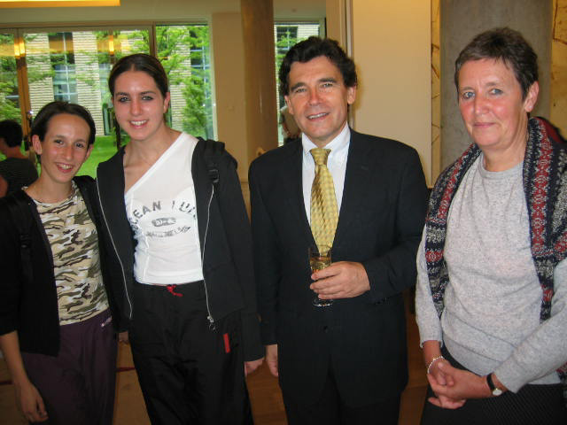

Retour à Mücheln, Dîner en commun

Dimanche 6 juillet

9h30 : réception à l’Hôtel de Ville.  Claude Vuilliet est nommé « citoyen d’honneur de Mücheln ».  11h : défilé de la fête de la St Jacques  13h : déjeuner au « Goldener Anker » | 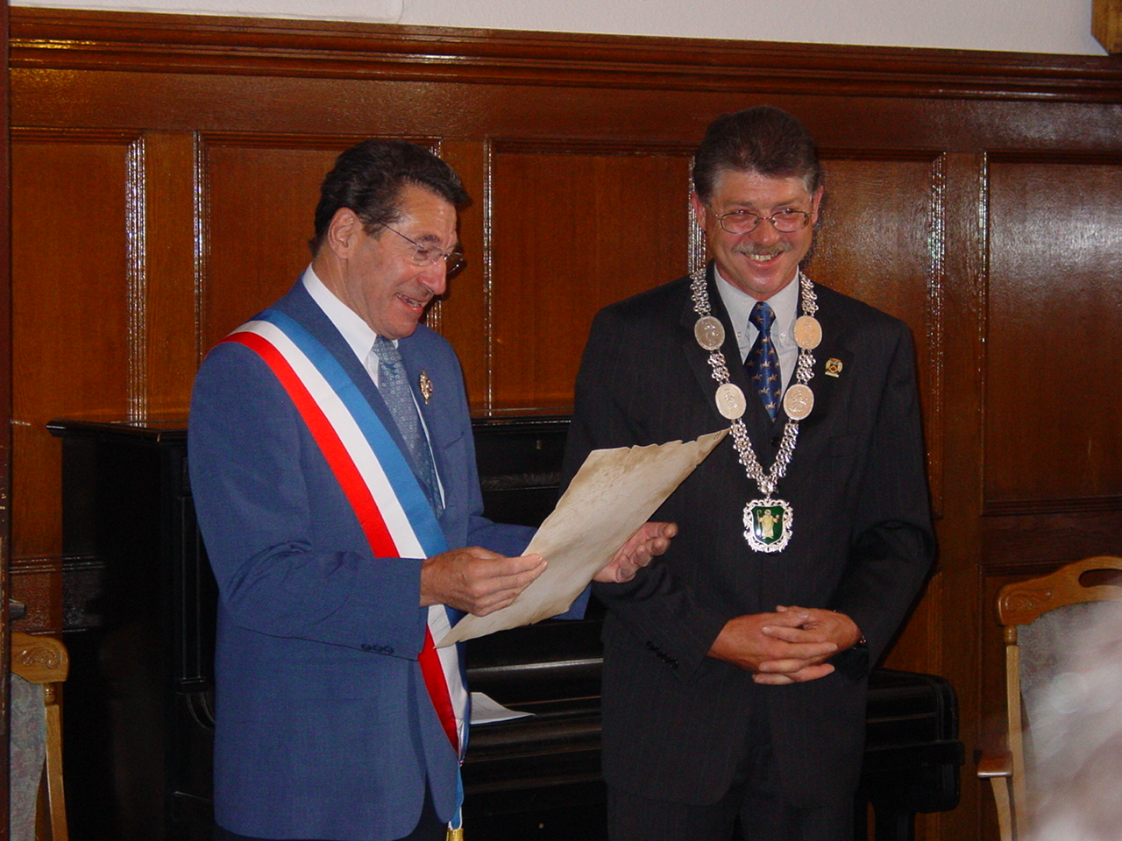
Départ pour Bois d’Arcy

28 Participants :

Agnes Bonnevalle Sylvia Couchenet
Gérard Bonnevalle Jean-Claude Couchenet
Michèle Futerko Quentin Méjécase
Michel Futerko Gérard Méjécase
Martine Tardif M. Rives
Didier Tardif Mme Rives
Colette Jardin Mélanie Pielawski
Jacques Jardin Marie Bleuse
Joachim Duarte Henri Bonnet
Béatrice Tailliez Marie Régnier
Sébastien Tillier Loïc Tillier
Martine Descoursière Didier Tillier
Claude Vuilliet Valérie Césario
Michèle Vuilliet Yvan Mirochnikoff

